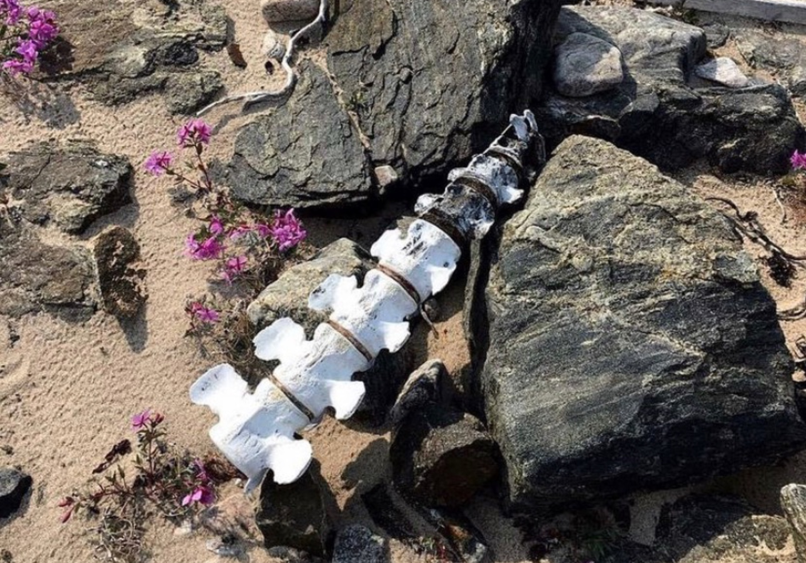
Exploration / Perception
MÉTIER D’ART : TARRALIK DUFFY
Arts visuels (AVI)
Métier d’art 11e année 3M
VF1
Elle ou il se familiarise avec la création de bijoux et / ou d’accessoires par l’entremise de matériaux recyclés de l’environnement naturel et / ou manufacturé.

Unité AVI3M
DURÉE APPROXIMATIVE
ATTENTES ET
CONTENUS
D’APPRENTISSAGE

Consultez le programme-cadre Éducation artistique révisé 2010 palier secondaire Arts visuels 3M

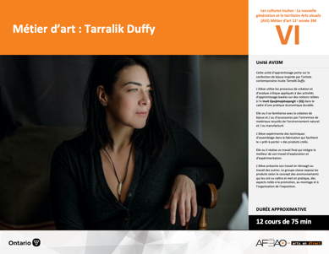

Version intégrale
Métier d’art : Tarralik Duffy
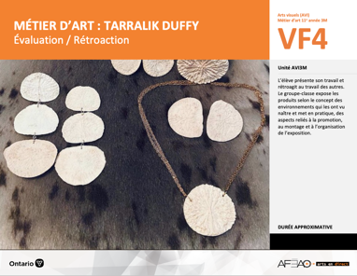
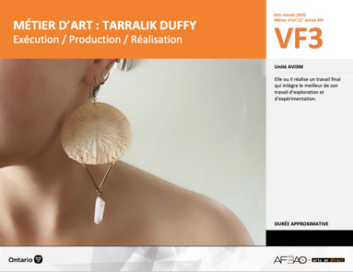
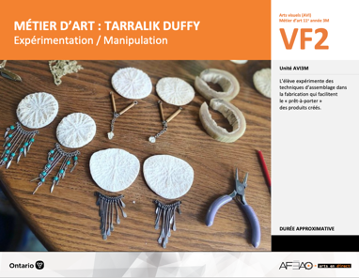
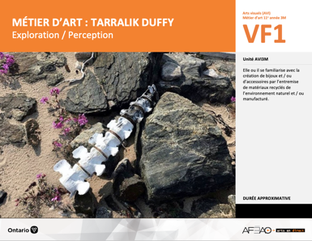
AVI3M

A1.1, A1.2, A1.3, A1.4, A1.5
A2.2, A2.2
A3.1, A3.2, A3.3, A3.4
A4.1, A4.2
B1.1, B1.2, B1.3, B1.4, B1.5
B2.1, B2.2, B2.3
B3.1
B4.4
C1.1, C1.2
C2.2
C3.1

- METIERDA_VF4_Annexe1
- METIERDA_VF4_Annexe2
- METIERDA_VF3_Annexe1
- METIERDA_VF2_Annexe1

- METIERDA_VF2_Annexe1
- METIERDA_VI_Preunite
- METIERDA_VF4_Annexe2
- METIERDA_VF1.1_PPT
- METIERDA_VF1.2_PPT
- METIERDA_VF3_Annexe1
- METIERDA_VF2_Annexe1
Documents d’accompagnement

VF1
Exploration / Perception
VF4
Évaluation / Rétroaction

VF3
Exécution / Production / Réalisation

VF2
Expérimentation / Manipulation

Table des matières
ÉQUIPE DE TRAVAIL

Conceptualisation
Lise B.L. Goulet
Alexandria Holm
Mireille Ménard

Rédaction
Lise B. L. Goulet

Validation
Mireille Ménard

Révisions pédagogique
et linguistique
Julie Courtemanche
Roseline Harrison

Provenance des « images »
Page d’accueil : Tarralik Duffy
Explo : Tarralik Duffy
Expéri : Tarralik Duffy
Élabo : Tarralik Duffy
Éva : Tarralik Duffy

Crédits photographiques
Avec l’aimable permission de Tarralik Duffy et uniquement aux fins de cette ressource pédagogique

Mise en page
Anne Lizotte

- Description
- Liste des attentes et contenus
- Art visuels – 11e année cours préuniversitaire / précollégial AVI3M
- Tableau des fondements étudiés en arts visuels 3M
- Déroulement pédagogique de l’unité d’apprentissage selon les étapes du processus de création artistique
- Exploration / Perception

VF4 : Éva / Rétro

VF1 : Explo / Percep

Version intégrale (VI)
VF3 : Exé / Prod / Réa
VF2 : Expéri / Mani
t

- Description

Cette unité d’apprentissage porte sur la confection de bijoux inspirée par l’artiste contemporaine inuite Tarralik Duffy. L’élève utilise les processus de création et d’analyse critique appliqués à des activités d’apprentissage basées sur des notions reliées à l’« Inuit Qaujimajatuqangit » (IQ) dans le cadre d’une pratique économique durable. Elle ou il se familiarise avec la création de bijoux et / ou d’accessoires par l’entremise de matériaux recyclés de l’environnement naturel et / ou manufacturé. L’élève expérimente des techniques d’assemblage dans la fabrication qui facilitent le « prêt-à-porter » des produits créés. Elle ou il réalise un travail final qui intègre le meilleur de son travail d’exploration et d’expérimentation. L’élève présente son travail et rétroagit au travail des autres. Le groupe-classe expose les produits selon le concept des environnements qui les ont vu naître et met en pratique, des aspects reliés à la promotion, au montage et à l’organisation de l’exposition.

Description de chaque étape du déroulement VF (fragmentée)
VF1 : Exploration / Perception
Elle ou il se familiarise avec la création de bijoux et / ou d’accessoires par l’entremise de matériaux recyclés de l’environnement naturel et / ou manufacturé.
VF2 : Expérimentation / Manipulation
L’élève expérimente des techniques d’assemblage dans la fabrication qui facilitent le « prêt-à-porter » des produits créés.
VF3 : Exécution / Production / Réalisation
Elle ou il réalise un travail final qui intègre le meilleur de son travail d’exploration et d’expérimentation.
VF4 : Évaluation / Rétroaction
L’élève présente son travail et rétroagit au travail des autres. Le groupe-classe expose les produits selon le concept des environnements qui les ont vu naître et met en pratique, des aspects reliés à la promotion, au montage et à l’organisation de l’exposition.

VF4 : Éva / Rétro

VF1 : Explo / Percep

Version intégrale (VI)
VF3 : Exé / Prod / Réa
VF2 : Expéri / Mani
t

- Liste des attentes et contenus

Domaine : Création et présentation

À la fin du cour l’élève doit pouvoir :
Attentes :
- A1. intégrer le processus de création en arts visuels au travail d’atelier, en insistant sur les étapes de l’expérimentation et de la réalisation.
- A2. intégrer les éléments et les principes de la composition étudiés en arts visuels au travail d’atelier, en tenant compte de l’intention, du continuum historique étudié et des tendances actuelles.
- A3. utiliser des techniques traditionnelles et actuelles dans son travail de création, ainsi que des outils technologiques dans son travail de recherche, de présentation et d’autoévaluation, en établissant des liens avec le continuum historique étudié.
- A4. présenter les réalisations et les œuvres résultant du processus de création, selon plusieurs formats et contextes : aussi bien à petite qu’à grande échelle, tout en assumant des responsabilités de l’organisation d’expositions et de la gestion.

CONTENUS D’APPRENTISSAGE
Pour satisfaire aux attentes, l’élève doit pouvoir :
Processus de création
- A1.1 documenter le sujet proposé ou choisi en se servant de son expérience et du continuum historique étudié, et en explorant : différentes sources d’information et divers aspects techniques
- A1.2 rédiger la proposition de création à partir du travail d’exploration afin d’en approfondir le sujet
- A1.3 réaliser un ensemble d’expérimentations qui : font appel à la métaphore personnelle et au risque créatif; reflètent la proposition de création
et les exercices de la pensée divergente ; mettent en jeu les éléments et les principes de la composition selon les contextes étudiés; approfondissent
des habiletés techniques selon : le mode, le procédé, le matériau, l’outil.
- A1.4 réaliser en incorporant les choix de l’expérimentation une œuvre en arts visuels en vue d’une exposition, ce qui implique : ébaucher l’œuvre et organiser son intervention selon l’échéancier; faire preuve d’habileté technique, de souplesse et d’élaboration dans les idées; savoir s’isoler et se motiver; exprimer sa métaphore personnelle et sa créativité dans l’intention et la manière de faire.
- A1.5 évaluer le travail en arts visuels en objectivant les points forts et les défis dans des situations formelles et informelles de communication pour :
y apporter des ajustements; comprendre son propre travail.

VF4 : Éva / Rétro

VF1 : Explo / Percep

Version intégrale (VI)
VF3 : Exé / Prod / Réa
VF2 : Expéri / Mani
t

Éléments et principes
- A2.1 utiliser les éléments et les principes de la composition pour s’exercer et suivre une intention artistique et le continuum historique étudié.
- A2.2 choisir les principes de la composition pour s’exprimer selon les effets recherchés et faire ressortir l’intention.

Techniques et outils technologiques
- A3.1 exécuter des exercices de mise en forme mentale et physique sur une base régulière pour : augmenter ses capacités techniques, créatives et expressives; gérer le stress lors du travail technique, des critiques de groupe et de l’exposition.
- A3.2 utiliser des techniques propres au mode d’expression et au matériau indiqués selon l’intention artistique.
- A3.3 innover en jumelant des modes d’expression, des techniques, des matériaux, des outils ou des supports traditionnels et actuels selon l’effet désiré ou l’intention artistique.
- A3.4 utiliser les outils technologiques actuels pour appuyer l’intention, la présentation et l’autoévaluation du travail en arts visuels.

Présentation
- A4.1 présenter, en direct et en différé, des étapes du processus de création et les œuvres finales selon différents formats, lieux et contextes.
- A4.2 assumer la responsabilité de tâches d’exposition et de gestion.

VF4 : Éva / Rétro

VF1 : Explo / Percep

Version intégrale (VI)
VF3 : Exé / Prod / Réa
VF2 : Expéri / Mani
t

Domaine : Analyse et objectivation

À la fin du cour l’élève doit pouvoir :
Attentes :
- B1. appliquer, à l’oral et à l’écrit, le processus d’analyse critique à son travail d’atelier et aux œuvres étudiées, en insistant sur les étapes de l’analyse et de l’interprétation.
- B2. établir, à partir du continuum historique étudié et de son travail en arts visuels, le rapport entre la fonction de l’art et l’identité personnelle et collective, ainsi que l’incidence sur l’actualisation sociale de l’artiste comme passeur culturel.
- B3. analyser comment sa pratique en arts visuels et celle des milieux professionnels, provinciaux et nationaux contribuent à construire son identité, en l’amenant à faire preuve d’initiative et de leadership sur le plan culturel.
- B4. établir le lien entre l’acquisition de connaissances, d’habiletés et de compétences en arts visuels, et les possibilités de métiers, de carrières, d’études postsecondaires et d’engagement la vie durant dans les milieux artistique et culturel.

CONTENUS D’APPRENTISSAGE
Pour satisfaire aux attentes, l’élève doit pouvoir :

Processus d’analyse critique
- B1.1 exprimer sa réaction initiale dans différents contextes, en faisant des liens entre son vécu et son expérience des arts.
- B1.2 identifier, en les décrivant, les objets, le sujet, les éléments de la composition, les techniques et des composantes de l’exposition, en faisant des liens avec les précisions dans la mention de l’œuvre étudiée et avec le thème ou les intentions possibles de l’artiste.
- B1.3 analyser les principes de la composition d’une œuvre étudiée, en expliquant l’interaction des éléments, les effets créés et les intentions possibles de l’artiste.
- B1.4 interpréter l’intention d’une œuvre étudiée ou les messages qui y sont véhiculés, en faisant des liens sur le plan symbolique avec les indices et les choix esthétiques, et en tenant compte du contexte de l’œuvre.
- B1.5 évaluer, en guise de jugement, une œuvre étudiée en tenant compte : de différents points de vue; de l’incidence de l’œuvre sur son cheminement personnel et esthétique.

VF4 : Éva / Rétro

VF1 : Explo / Percep

Version intégrale (VI)
VF3 : Exé / Prod / Réa
VF2 : Expéri / Mani
t

Fonction de l’art
- B2.1 mettre en relation le rôle des arts visuels comme véhicule d’enjeux actuels avec le rôle de l’artiste comme passeur culturel.
- B2.2 commenter les fonctions d’une œuvre étudiée en considérant les retombées sur sa propre identité et sur celle d’une communauté.
- B2.3 expliquer, dans un contexte de diversité et notamment chez les Autochtones, les arts visuels comme passage obligé : vers l’actualisation sociale et vers le spirituel.

Arts, identité et francophonie
- B3.1 rétroagir aux référents esthétiques, culturels et contemporains des arts visuels pour en comprendre le sens et se donner des repères culturels.

Compétences artistiques et carrières
- B4.1 comparer les compétences et les habiletés acquises en arts visuels à celles liées au développement du caractère et qui sont transférables au milieu scolaire, au monde du travail, à la vie quotidienne et à l’apprentissage la vie durant.

VF4 : Éva / Rétro

VF1 : Explo / Percep

Version intégrale (VI)
VF3 : Exé / Prod / Réa
VF2 : Expéri / Mani
t

Domaine : Fondements théoriques

À la fin du cour l’élève doit pouvoir :
Attentes :
- C1. utiliser sa connaissance des aspects théoriques et de la terminologie des arts visuels pour approfondir et communiquer des idées et des intuitions.
- C2. établir des liens entre le continuum historique étudié et les contextes sociohistoriques, culturels ou actuels correspondants pour effectuer le travail de création, d’analyse et de présentation.
- C3. faire siennes les conventions en arts visuels pendant l’activité artistique, y compris pendant les activités de l’organisation d’expositions et de la gestion.

CONTENUS D’APPRENTISSAGE
Pour satisfaire aux attentes, l’élève doit pouvoir :

Aspects théoriques et terminologie
- C1.1 appliquer dans son travail les notions d’arts visuels étudiées en ce qui concerne : les éléments et les principes de la composition; les modes d’expression et leurs techniques; les matériaux et les outils.
- C1.2 utiliser dans son travail la terminologie : des éléments et des principes de la composition et des procédés techniques du continuum historique étudié.
- C1.3 utiliser, dans son travail, la terminologie des composantes d’exposition et de la gestion.

Contextes sociohistoriques et culturels
- C2.2 établir le lien entre une œuvre étudiée et son contexte sociohistorique ou son incidence actuelle

Conventions
- C3.1 démontrer dans son travail : des habitudes de santé et de sécurité; de la sensibilité pour autrui; un souci de l’environnement.
- C3.3 suivre le code de bienséance exigé en arts visuels, aussi bien comme artiste, que comme critique et que comme spectatrice ou spectateur.

VF4 : Éva / Rétro

VF1 : Explo / Percep

Version intégrale (VI)
VF3 : Exé / Prod / Réa
VF2 : Expéri / Mani
t

- Tableau des fondements étudiés en AVI3M

Tableau des fondements étudiés en arts visuels AVI3M
Les *italiques indiquent les nouveautés par rapport à AVI1O et AVI2O; l’*italique pour les éléments et les principes de la composition indique que l’on met l’accent sur ces aspects particuliers durant le cours.

Langage visuel
Éléments de la composition |  |  |  |  | Principes de la composition
Ligne  Texture  Valeur |  | *Espace  *Couleur  *Forme et masse |  |  | Unité, harmonie, cohérence  *Équilibre et proportion  *Accentuation et subordination |  |  | Variété et contraste  *Rythme et mouvement  Répétition et motif
Mode d’expression |  |  | Technique |  |  | Matériau / Outil
•  •  •  •  •  •  •  • | Dessin  Peinture  Sculpture  Technique d’impression  Photographie  *Vidéo  Métier d’art  N.B. : Les exemples donnés ici ne sont que des exemples, l’important c’est que l’élève soit, à toutes les années d’étude, exposé à des métiers d’art différents.  *Installation |  | •  •  •  •  •  •  •  • | *Réalisme et abstraction  *Aquarelle (lavis, dégradé, absorption,  aspersion, grattage)  *Assemblage  *Sur bois ou sérigraphie  Numérique ou traditionnelle *(cyanotype)  *En direct ou rediffusion  *Batik (réserve par ligature, par cire) ou ferronnerie (alliage) / bijouterie, macramé  *Assemblage (visuel, sonore ou mécanisé) / environnement réel ou virtuel |  | •  •  •  •  •  •  •  • | Crayon B et HB, compté et feutre  *Aquarelle, pinceau et gomme de reserve  Objets trouvés et métal, outils d’assemblage  *Bois, pellicule à sérigraphie et encres, gouge et X-Acto  Logiciel de traitement de l’image et de retouche/ produits chimiques pour le développement de l’image  *Logiciel de montage  *Encre et coton ou soie, cadre, corde ou élastique, pinceau et tjanting / métal et plomb, torche ou fer à soudure / pince, anneaux, épinglette, chaîne, fermoir, fil de fer, de cuir, colle / corde et fil de toutes sortes et épaisseurs / matériaux recyclés de l’environnement naturel et manufacture  *De toute sorte (p. ex., bois et métal, environnement virtuel, assemblage traditionnel et électronique)

VF4 : Éva / Rétro

VF1 : Explo / Percep

Version intégrale (VI)
VF3 : Exé / Prod / Réa
VF2 : Expéri / Mani
t

Note :

Les modes d’expression sont obligatoires.

Les techniques, matériaux et outils en liste sont présentés seulement à titre d’exemples éprouvés, mais non obligatoires. Le choix des techniques, matériaux et outils présentés à l’élève relève entièrement de l’enseignante ou de l’enseignant. Toutefois, l’enseignante ou l’enseignant a la responsabilité d’initier l’élève à une grande variété de techniques, de matériaux et d’outils différents selon l’année d’étude, et ce, progressivement, de la 9e à la 12e année afin d’élargir le langage de l’élève au profit de son travail de création, d’analyse et de présentation.

* En AVI3M, l’élève peut occasionnellement choisir certains modes d’expression techniques et matériaux, mais dans l’ensemble c’est l’enseignante
ou l’enseignant qui assure que l’élève élargisse l’éventail des techniques et matériaux faisant l’objet d’apprentissage et d’approfondissement.

Continuum historique en arts visuels AVI3M
abordé selon les modes d’expression, techniques, matériaux et outils étudiés
Beaux­arts de tradition occidentale |  |  |  | Beaux­arts de tradition non occidentale
•  •  • | Continuum historique notamment et à l’aide de plusieurs exemples des jalons suivants :  Œuvres issues de courants, mouvements ou styles depuis le XXe siècle jusqu’au début du XXIe en Europe et en Amérique du Nord  Œuvres franco-­‐ontariennes ou de l’Ontario français  *Œuvres architecturales issues des arts appliqués (p. ex., néo­ classique, Arts and Crafts, Bauhaus). |  |  | •  • | Survol, notamment et à l’aide de quelques exemples des aspects suivants :  Œuvres des peuples autochtones canadiens (p. ex., Premières Nations, Métis, Inuits)  *Œuvres issues de l’Océanie et l’Asie

VF4 : Éva / Rétro

VF1 : Explo / Percep

Version intégrale (VI)
VF3 : Exé / Prod / Réa
VF2 : Expéri / Mani
t

Le continuum historique est abordé afin de permettre à l’élève d’élargir son langage visuel et de mieux comprendre les enjeux du monde des beaux-arts.

Les référents esthétiques (manière de faire, thèmes, préoccupations) et culturels (contexte sociopolitique : objets, modèles, valeurs et croyances, pratiques sociales) des œuvres sont présentés et analysés pour augmenter le vocabulaire de l’élève, améliorer sa « littératie » de l’image et l’informer de ce que représente l’expérience esthétique à travers les âges. Vécue surtout durant le travail d’atelier, l’expérience esthétique de l’élève est rehaussée en partie parce qu’il connaît l’histoire de l’art. Ainsi, l’élève comprend consciemment le comment et le pourquoi de l’expérience esthétique et comment cela peut être véhiculé dans son propre travail.

Le but de l’étude d’un continuum historique est d’amener l’élève à vivre l’expérience esthétique et *d’élaborer un langage visuel qui lui est propre c’est-à-dire qui témoigne *de sa métaphore personnelle et de sa créativité dans son travail d’atelier.
VF4 : Éva / Rétro

VF1 : Explo / Percep

Version intégrale (VI)
VF3 : Exé / Prod / Réa
VF2 : Expéri / Mani
t

- Déroulement
Exploration / Perception

Préambule générique à l’unité d’apprentissage (voir METIERDA_VI_Preunite)

Approximativement 2 cours de 75 min.

N.B. : L’enseignante ou l’enseignant modifie cette unité selon les besoins de son groupe-classe.

Matériel, outil, équipement
- Prévoyez utiliser :
  - un tableau blanc interactif (TBI) ou écran et un projecteur
  - l’Annexe 2 intitulée : Grille d’autoévaluation Unité 1 Métier d’art : Création de bijoux et / ou d’accessoires (voir : METIERDA_VF4_Annexe2)
  - la Présentation PowerPoint 1.1 intitulée : Comment puiser l’inspiration de notre environnement (voir : METIERDA_VF1.1_PPT)
- Prévoyez consulter une variété de sites (que vous pouvez consulter en français) dont : https://www.rcinet.ca/regard-sur-arctique/2021/09/09/linuk-tarralik-duffy-laureate-2020-du-prix-commemoratif-kenojuak-ashevak/ au sujet du travail et de quelques œuvres de l’artiste d’inspiration
- Informez-vous sur le thème de l’environnement naturel et manufacturé aux fins de matériaux à recycler et à réutiliser que les élèves pourraient exploiter durant l’unité
- Soyez au fait de la notion de l’« Inuit Qaujimajatuqangit » (IQ) et de ses composantes : voir les diapositives 1 à 14 de la PPT sur Tarralik Duffy (voir : METIERDA_VF1.2_PPT)
- Consultez la Trousse en santé mentale et bien-être de l’AFÉAO pour comprendre les retombées positives du processus de création et le mieux-être : voir https://afeao.ca/?s=trousse+sur+la+sant%C3%A9+mentale+et+le+bien-%C3%AAtre&id=6079
- Prévoyez distribuer :
  - l’Annexe 2 intitulée : Grille d’autoévaluation Unité 1 Métier d’art : Création de bijoux et / ou d’accessoires (voir : METIERDA_VF4_Annexe2)
  - la Présentation PowerPoint 1.2 intitulée : Diapositives 1 à 8 de la PPT sur Tarralik Duffy (voir : METIERDA_VF1.2_PPT) à chaque élève aux fins de consultation durant son travail de création
- Prévoyez faire utiliser le cahier à esquisser comme dossier de documentation ainsi que le téléphone intelligent pour documenter le processus de création tout le long de l’unité et / ou un espace virtuel ou les élèves peuvent afficher et partager leur dossier de documentation électronique*.

VF4 : Éva / Rétro

VF1 : Explo / Percep

Version intégrale (VI)
VF3 : Exé / Prod / Réa
VF2 : Expéri / Mani
t

Enseignante / Enseignant
- Projetez quelques œuvres de l’artiste d’inspiration selon une variété de modes d’expression et invitez le groupe-classe à s’exprimer spontanément (voir Réaction initiale – Processus d’analyse critique).
  - Par exemple : émotions qui surgissent, souvenirs ou anecdotes qui font surface, images qui viennent en tête.
  - Invitez le groupe-classe à formuler un début « d’équation entre ce qu’il voit et son intuition par rapport à l’intention de l’artiste et ou à des messages véhiculés par ses œuvres (voir étapes de la Réaction initiale de l’Interprétation – Processus d’analyse critique).
  - Par exemple : métier d’art : bijouterie – développement durable de l’environnement, mode : vêtement – identité culturelle, dessin et peinture : humour et référence à la culture pop.
- Invitez le groupe-classe à s’exprimer sur l’ensemble des œuvres présentées pour, entre autres, identifier les objets et matériaux (voir étape de la Description – Processus d’analyse critique), analyser l’emploi des principes de la composition et leurs apports à la création d’effets, d’ambiances et d’idées en lien avec l’intention artistique ou le ou les messages véhiculés par les œuvres (voir étape de l’Analyse – Processus d’analyse critique).
  - Par exemple : effet : mystérieux, insolite; ambiance : calme, silence; idée : présence de vie passée, vestige d’énergie vitale, environnement fécond.
- Demandez à l’élève de fournir une opinion sur la pertinence du travail de l’artiste d’inspiration (voir étape du Jugement – Processus d’analyse critique) et si le propre travail de l’élève rejoint certaines de ces préoccupations.
- Invitez l’élève à noter les idées, images et préoccupations principales de l’artiste en lien avec les siennes par rapport à ces préoccupations sous forme de tableau comparatif en T dans son cahier à esquisser.
- Expliquez que cette unité porte sur la création de bijoux (p. ex., boucles d’oreille, bracelet, collier) et / ou d’accessoires (p. ex., ceinture, ornementation d’un vêtement, bâton de marche) dans un contexte de recyclage et de réutilisation de matériaux trouvés dans un environnement naturel et / ou manufacturé.
- Animez un remue-méninge sur ce que des environnements naturels et manufacturés peuvent offrir comme matériau à recycler ou à réutiliser dans la confection de bijoux ou d’accessoires à partir de son vécu comme à partir d’idées personnelles à ce sujet.
- Invitez l’élève à noter dans son cahier à esquisser des idées, des choix de matériaux, des décisions esthétiques qui lui viennent déjà en tête et qu’elle ou il souhaiterait explorer dans cette unité de travail.

VF4 : Éva / Rétro

VF1 : Explo / Percep

Version intégrale (VI)
VF3 : Exé / Prod / Réa
VF2 : Expéri / Mani
t

Élève
- Émets des commentaires au sujet des œuvres, établis des liens entre ton vécu et ce que tu vois et comprends des œuvres présentées, fais appel à tes connaissances antérieures lorsque tu :
  - Réagis spontanément;
  - Décris et identifies en observant les objets et éléments de la composition;
  - Analyses comme effet par rapport à certains principes de la composition;
  - Interprètes les liens qui existent entre les objets, éléments et principes de la composition et le symbolisme qui s’en dégage;
  - Juges de la capacité de l’œuvre à te faire vivre des émotions, à réfléchir à tes valeurs et à vouloir t’engager.
- Crée dans ton cahier à esquisser un tableau en T pour établir une comparaison entre ce que contient, exprime et véhicule l’œuvre de l’artiste et ce qui te préoccupe dans ton propre travail artistique sur ce même thème et sujets plus particuliers.
- Note dans ton cahier à esquisser des idées, des choix de matériaux, des décisions esthétiques qui ont surgi dans ta tête et que tu voudrais exploiter dans ton travail durant cette unité.

Enseignante / Enseignant
- Présentez l’Annexe 2 intitulée : Grille d’autoévaluation Unité 1 Métier d’art : Création de bijoux et / ou d’accessoires (voir : METIERDA_VF4_Annexe2) qui sera remplie à la fin de l’unité afin d’effectuer un survol des tâches et comportements attendus de l’élève durant l’unité.
- Présentez Tarralik Duffy à l’aide de la Présentation PowerPoint 1.1 intitulée : Comment puiser l’inspiration de notre environnement (voir : METIERDA_VF1.1_PPT).
- Animez tout au long de la présentation une discussion en fonction de notions environnementales, de développement durable et de croyances culturelles et identitaires inhérentes à son travail comme tel ainsi qu’à sa façon de travailler. Pour ce faire, faites référence aux aspects suivants qui sont en liens directs avec la philosophie de vie de sa culture :
  - Notion de l’« Inuit Qaujimajatuqangit » (IQ)
    - C’est ce que les Inuits savent depuis toujours. Dans les termes les plus simples, il s’agit de l’ensemble de l’expérience acquise au fil du temps, les lègues de génération en génération.
    - Signifie ce que l’on connaît de la terre - les noms, les lieux et son histoire. Cela indique aussi la connaissance de l’environnement arctique — la neige, la glace, l’eau et les conditions du temps et de l’espace occupé.
    - Terme ou notion qui englobe le fait d’être en harmonie avec les autres, la terre et toutes les créatures vivantes — et ce qui nous entoure afin de vivre une vie de manière saine et en bonne santé. Ceci engendre un respect profond pour tout ce qui nous entoure.

VF4 : Éva / Rétro

VF1 : Explo / Percep

Version intégrale (VI)
VF3 : Exé / Prod / Réa
VF2 : Expéri / Mani
t

  - Composantes sous-jacentes à l’« Inuit Qaujimajatuqangit » (IQ)
    - Inuuqatigiitsiarniq : Respecter l’autre et les rapports avec les autres et avoir de la compassion envers les autres.
    - Tunnganarniq : Promouvoir un bon état d’esprit en étant ouvert, accueillant et intégrateur.
    - Pijitsirniq : Servir, selon le cas, la famille et la communauté et contribuer à leur bien-être.
    - Aajiiqatigiinniq : Discuter et développer des consensus pour la prise de décision.
    - Pilimmaksarniq • Pijariuqsarniq : Favoriser le développement des compétences par la pratique, l’effort et l’action.
    - Piliriqatigiinniq • Ikajuqtigiinniq : Travailler ensemble dans un but commun.
    - Qanuqtuurniq : Faire preuve d’innovation et d’ingéniosité dans la recherche de solutions.
    - Avatittinnik Kamatsiarniq : Respecter et protéger la terre, la faune et l’environnement.
- Abordez le fait que l’artiste relate une situation en matière de santé mentale (anxiété), que sa pratique artistique lui a aidé à surmonter (voir diapositive 17. Invitez l’élève à réfléchir sur sa propre pratique artistique et ce que cela a de positif sur son bien-être :
  - (voir : https://afeao.ca/sante-mentale-et-bien-etre/
- Distribuez la Présentation PowerPoint 1.2 intitulée : Diapositives 1 à 14 de la PPT sur Tarralik Duffy (voir : METIERDA_VF1.2_PPT) à chaque élève.
- Invitez l’élève à faire des annotations sur ce qui l’intéresse, surprend, pique sa curiosité et à mettre en surbrillance des énoncés en lien avec son vécu, personnel, familial et communautaire.
- Demandez à l’élève d’agrafer la Présentation PowerPoint 1.2 intitulée : Diapositives 1 à 14 de la PPT sur Tarralik Duffy (voir : METIERDA_VF1.2_PPT) dans son cahier à esquisser aux fins de consultation ultérieure durant l’unité d’apprentissage.
- Précisez qu’en devoir, l’élève débute sa collecte d’objets et de matériaux naturels et manufacturés ayant le potentiel d’être recyclés ou réutilisés dans la création de bijoux et d’accessoires (p. ex., tissus, cuir, laine, feutre (vêtements, vieux sacs à main, gants); branches, pierres, coquillage, ossements; boîtes de conserve, contenant de plastique, cartons d’œufs; objets brisés (p. ex., vaisselle, verre, ustensile; bijoux, peignes).
- Ajoutez que dès le prochain cours, l’élève doit avoir en main des objets et matériaux à recycler et à réutiliser pour commencer son travail d’expérimentation en matière de bijoux et d’accessoires à réaliser. L’élève doit aussi apporter un petit sac à déchets dans lequel déposer ses « objets » à recycler et à réutiliser.
- Ajoutez que l’élève devra pouvoir documenter son travail d’expérimentation à l’aide d’un téléphone intelligent dès le prochain cours : l’élève peut utiliser le sien ou travailler avec une amie ou un ami pour documenter son travail*.

VF4 : Éva / Rétro

VF1 : Explo / Percep

Version intégrale (VI)
VF3 : Exé / Prod / Réa
VF2 : Expéri / Mani
t

Élève
- Participe à la discussion sur l’œuvre de l’artiste inuite d’inspiration pour approfondir ta compréhension de sa philosophie de travail et de vie et détermine en quoi tu lui ressembles par rapport à ta propre production artistique mais aussi en lien avec tes propres valeurs environnementales et culturelles.
- Réfléchis au témoignage de Tarralik Duffy par rapport à l’anxiété vécue au moment où elle a débuté sa production artistique et comment la pratique artistique lui a permis de surmonter cette situation. Pose-toi les questions suivantes :
  - Est-ce que je ressens un calme, une paix intérieure, un sens d’accomplissement, de la joie, de la motivation lorsque je crée? Si oui, à quoi cela pourrait-il être lié?
  - Pourquoi ou comment est-ce que ma pratique artistique peut-elle venir en aide avec un problème d’anxiété?
  - Quels sont des moyens plus spécifiques que je pourrais utiliser pour atténuer ou m’aider à surmonter de l’anxiété, de la gêne, de la tristesse? Ces moyens font-ils partie de ce que je vis dans mes classes d’art ou ailleurs? Ces moyens sont-ils transférables ailleurs dans ma vie? Est-ce que je peux appliquer ces moyens avec plus ou moins de contrôle ou à tout le moins plus consciemment?
- Annote et mets en surbrillance ce qui t’intéresse de la Présentation PowerPoint 1.2 intitulée : Diapositives 1 à 14 de la PPT sur Tarralik Duffy (voir : METIERDA_VF1.2_PPT). Intègre ce document dans ton cahier à esquisser aux fins de consultation durant le travail d’unité.
- Commence ta recherche d’objets et matériaux à recycler provenant des environnements naturels et manufacturés autour de toi : n’oublie pas que ces objets et matériaux peuvent provenir d’un bon ménage dans ta chambre, de ce ta famille donne, jette ou entrepose (sans jamais s’en servir!).
- Apporte un sac de déchets dans lequel tu déposeras ces objets et matériaux tout le long du travail de l’unité.

DOCUMENTS D’ACCOMPAGNEMENT

- METIERDA_VI_Preunite
- METIERDA_VF4_Annexe2
- METIERDA_VF1.1_PPT
- METIERDA_VF1.2_PPT

